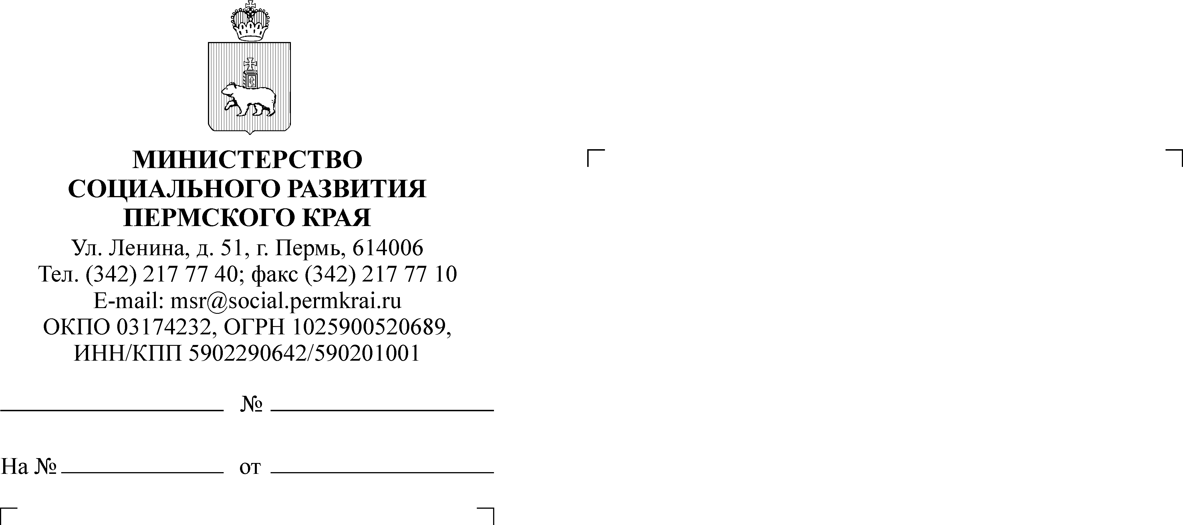
Руководителям исполнительных органов государственной власти (по списку)
29.05.2015
СЭД-33-05-54-746

О семейном портале Пермского края

По инициативе губернатора Пермского края В.Ф. Басаргина Министерством социального развития Пермского края совместно с автономной некоммерческой организацией «Региональный центр практической психологии и социальной работы «ВЕКТОР» запущен семейный портал Пермского края. Портал
в настоящее время работает по адресу http://всемы.рф.
Семейный портал Пермского края – это некоммерческий проект, посвященный вопросам, волнующим современных родителей, бабушек, дедушек, детей, педагогов, психологов, социальных работников, волонтеров.
Портал является единой информационной и коммуникационной площадкой для межсекторного взаимодействия по решению проблем семьи, на котором публикуется актуальная информация о событиях, сервисах и социальных услугах, предоставляемых в Пермском крае семьям и детям.
Портал работает по принципу блог-платформы, то есть каждый зарегистрированный пользователь может публиковать информацию на портале. Публикация материалов и настройка профиля осуществляется через личный кабинет: зарегистрировавшись, нужно войти на сайт под своим логином,
при нажатии на кнопку «Начало работы» в правом верхнем углу можно добавить фотографию профиля, заполнить информацию о себе, заменить пароль
или опубликовать статью на портале.

Просим оказать содействие в распространении информации о работе портала среди государственных гражданских служащих и сотрудников подведомственных учреждений, заинтересованных лиц и организаций.
Ссылка на портал: http://всемы.рф
Аккаунты портала в социальных сетях:
Вконтакте. https://vk.com/portalpermskogokraya
Facebook. https://www.facebook.com/portalpermskogokraya
Twitter. https://twitter.com/SemeynijPortal
Instagram. https://instagram.com/vsemi59

И.о. министра П.С. Фокин
М.Э. Бурдина
217 77 34

